Прокуратура Чановского района Новосибирской области разъясняет:

Главным государственным санитарным врачом Российской Федерации 16.10.2020 издано Постановление № 31 "О дополнительных мерах по снижению рисков распространения СОVID-19 в период сезонного подъема заболеваемости острыми респираторными вирусными инфекциями и гриппом", согласно которому с 28 октября 2020 года на территории Российской Федерации введен «всеобщий» масочный режим, то есть лица, находящиеся на территории Российской Федерации обязаны обеспечить ношение гигиенических масок в местах массового пребывания граждан, в общественном транспорте, такси, парковках, лифтах и других местах, где образуется скопление граждан.

https://sun1-29.userapi.com/impg/KeuWo8xALUdVLtIHgaS_Hhvok4lBCufB8kVcPA/OQTrbKG9HKE.jpg?size=50x0&quality=88&crop=0,0,799,799&sign=4957dbd95233058312c200ca1968dbf5&ava=1

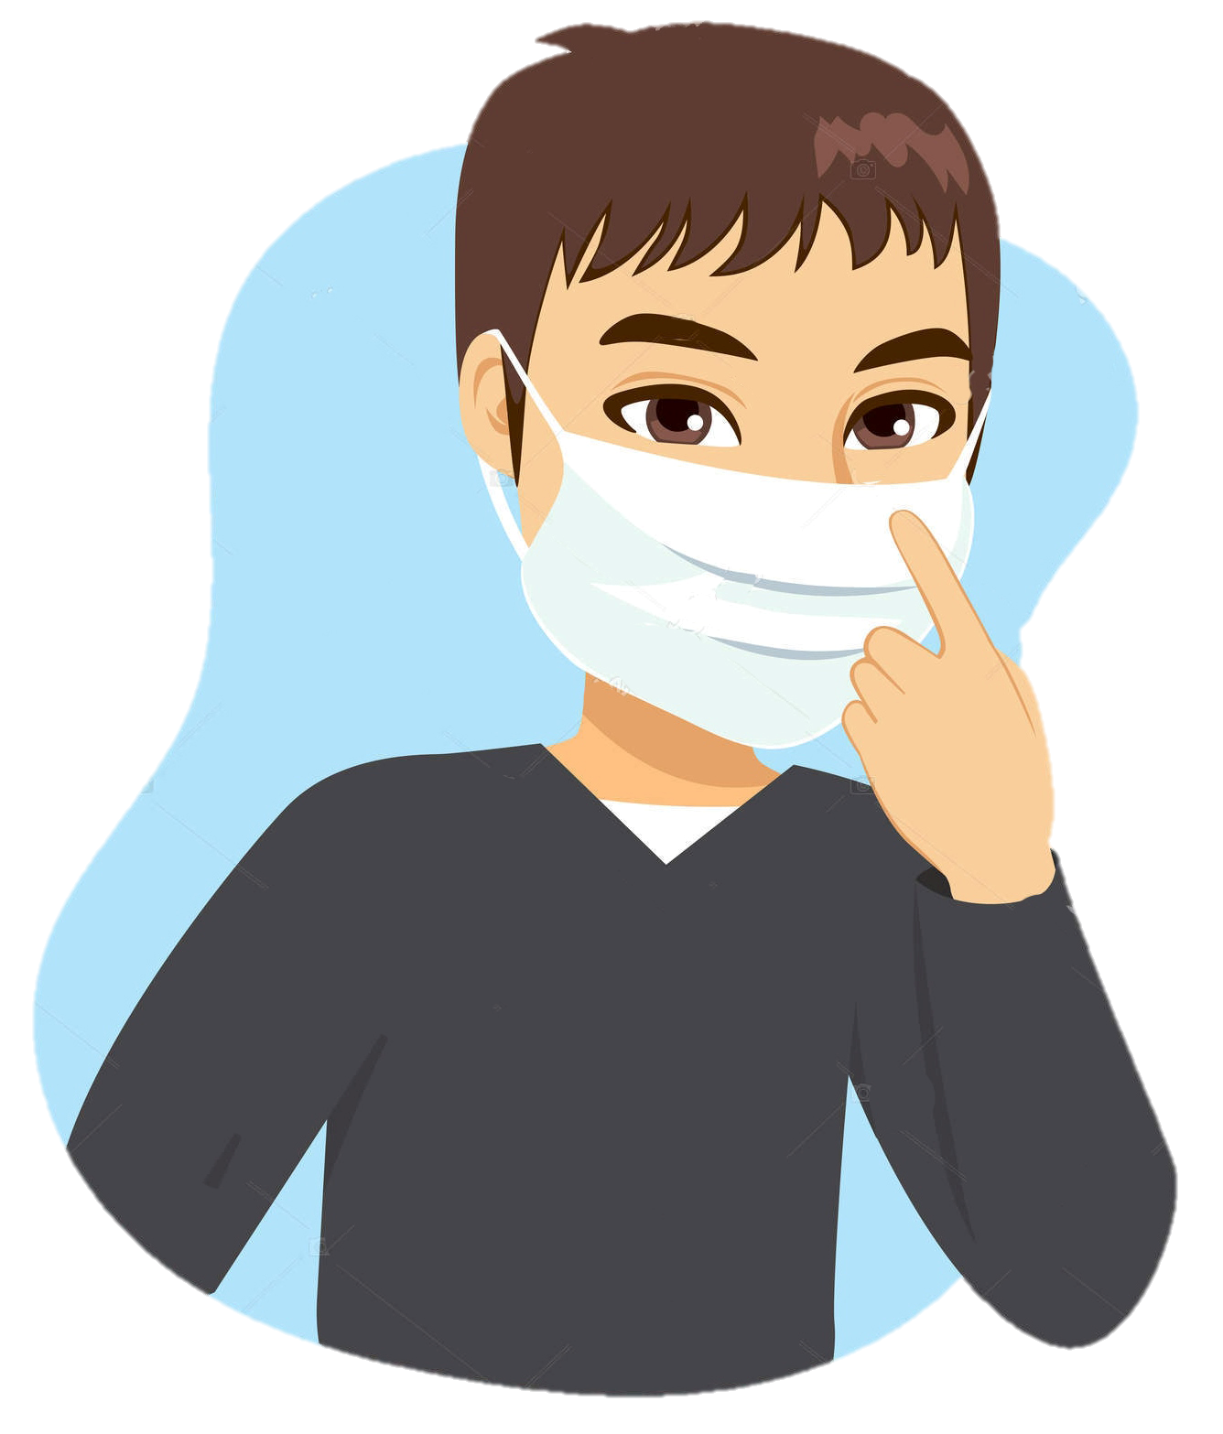

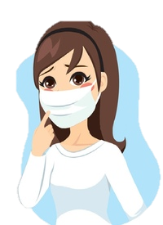

При этом за действия (бездействие) предусмотренные частью 1 ст. 20.6.1 КоАП РФ, повлекшие причинение вреда здоровью человека или имуществу, за исключением случаев, предусмотренных частью 3 статьи 6.3 КоАП РФ, если эти действия (бездействие) не содержат уголовно наказуемого деяния, либо повторное совершение административного правонарушения, предусмотренного частью 1 ст. 20.6.1 КоАП РФ - влекут наложение административного штрафа на граждан в размере от 15 до 50 тысяч рублей; на должностных лиц - от 300 до 500 тысяч рублей или дисквалификацию на срок от одного года до трех лет; на лиц, осуществляющих предпринимательскую деятельность без образования юридического лица, - от 500 тысяч до 1 миллиона рублей или административное приостановление деятельности на срок до девяноста суток; на юридических лиц - от 500 тысяч до 1 миллиона рублей или административное приостановление деятельности на срок до девяноста суток – административная ответственность по ч. 2 ст. 20.6.1 КоАП РФ.

За нарушение обязательного масочного режима предусмотрена административная ответственность по ч. 1 ст. 20.6.1 КоАП РФ «Невыполнение правил поведения при чрезвычайной ситуации или угрозе её возникновения» в виде предупреждения или наложения административного штрафа на граждан в размере от 1 до 30 тысяч рублей; на должностных лиц - от 10 до 50 тысяч рублей; на лиц, осуществляющих предпринимательскую деятельность без образования юридического лица, - от 30 до 50 тысяч рублей; на юридических лиц – от 100 до 300 тысяч рублей.

Административная ответственность за нарушение масочного режима